Rolando Aníbal Alas Alas
Promotor Organizativo ISCOS
Proyecto Suchitlan

El pasado 12 de mayo 2021, en las instalaciones del círculo militar en San Salvador tuvo lugar el primer intercambio de experiencias con 6 Comités Locales Ramsar de 8 que existen a nivel nacional reconocidos por la convención Ramsar. El evento ha sido realizado en el marco del Proyecto “Suchitlan: Fortalecimiento de las OSC de la zona sur del Humedal Cerrón Grande (sitio Ramsar – El Salvador) en sus actividades de incidencia y de promoción de prácticas de adaptación y mitigación a los cambios climáticos”, intervención ejecutada por el Instituto Sindical para Cooperación al Desarrollo (ISCOS por sus siglas en italiano) a través de la financiación de la Unión Europea.
A esta primera gira de intercambio – además de los representantes de los Comités Locales Ramsar y el equipo ISCOS– han participado técnicos del Ministerio de Medio Ambientes y Recursos Naturales (MARN) en consideración del hecho de que punto focal de la Convención Ramsar está representado por dicho ministerio.
Con el proyecto Suchitlan se pretenden alcanzar cuatro objetivos a través de los intercambios.
- abordar y analizar de forma participativa las principales problemáticas que afectan cada uno de los 8 sitios Ramsar del País;
- divulgar y sistematizar las buenas prácticas maduradas por cada Comité (en tema de gestión integrada de los recursos hídricos, control de especies invasoras, manejo de los desechos sólidos etc.)
- impulsar la convocatoria del Comité Nacional Ramsar como principal espacio de diálogo y concertación, en la temática de conservación y uso racional de los recursos naturales de los humedales;
- establecer sinergias para sensibilizar la población sobre la importancia que los humedales revisten y los beneficios que brindan a la humanidad en términos de suministro de agua dulce y alimentos, de biodiversidad, de control de inundaciones, de recarga de aguas subterráneas y de mitigación del cambio climático.

El evento se ha desarrollado en dos fases; en la primera fase, después las presentaciones de cada uno de los participantes, el equipe del Proyecto Manejo Integral de los Humedales en las Lagunas de Olomega y Jocotal ha ilustrado los principales logros alcanzados con dicho proyecto con el fin que las buenas prácticas y metodologías desarrolladas en el marco de esta intervención puedan ser adoptadas también en los otros Sitios Ramsar de El Salvador. En la segunda fase, se dio el espacio a todos los participantes de ilustrar la metodología de trabajo de cada Comité y los diferentes retos a los que se enfrenta cada Humedal.

# | Nombre Humedal | Declaración Sitio Ramsar | Extensión  (en hectáreas)
1 | Embalse Cerrón Grande | 2005 | 60,698
2 | Complejo de Guija | 2010 | 10,180
3 | Laguna del Jocotal | 1999 | 4,479
4 | Complejo Bahía de Jiquilisco | 2005 | 63,500
5 | Laguna de Olomega | 2010 | 7,557
6 | Complejo Los Cobanos | 2019 | 21,312
7 | Barra de Santiago | 2014 | 11,519
8 | Complejo Jaltepeque | 2011 | 49,454

Sobre la base de cuanto expresado por las y los representantes durante el evento, resulta claro que las problemáticas ambientales que afectan los Sitios Ramsar del País resultan ser tendencialmente las mismas, y más específicamente:
- Manejo inadecuado de desechos sólidos;
- Descarga de aguas negras, principalmente desde centro urbanos;
- Manejo inadecuado de desechos industriales y agroindustriales;
- Deforestación en las cuencas y micro cuencas;
- Proliferación de especies invasoras (como la Ninfa y Pato Chancho).
Maria Elena Rivas, representante del Humedal Bahía de Jiquilisco, hizo énfasis en el trabajo que como organizaciones están implementando en el territorio a través ordenanzas y planes municipales de desarrollo territorial, destacando la importancia que estas herramientas juegan en vistas de lograr una gestión verdaderamente sostenible y participativa de los 8 Sitios Ramsar. Los representantes también hicieron un llamado a las autoridades del Ministerio de Medio Ambiente a valorizar y fortalecer los espacios de concertación – tanto a nivel local como nacional.
El Ministerio de Medio Ambiente por su parte, mostró su completa disposición a brindar mayor apoyo a estos tipos de espacios y evitar que ninguno de los 8 humedales de importancia internacional del País (Sitios Ramsar) termine incluido en el Registro de Montreux en razón de su mal manejo.
De igual manera Rosalba Alvarenga Parada, técnica en humedales del MARN, sugirió retomar como documento de referencia el Decreto Presidencial N. 54 del septiembre 2016 con el que fue establecido el Comité Nacional Ramsar de El Salvador, invitando al mismo tiempo los Comités Locales a proceder lo antes posible a restructurar sus Juntas Directivas, la mayoría de las cuales resultan ser ya desfasadas e no completamente operativas.
Dentro de la evaluación del evento y cierre del mismo, los participantes acordaron dar seguimiento a cuanto discutido durante este encuentro para dar continuidad a este tipo de iniciativas en función de fortalecer la gobernanza territorial y ambiental; en este sentido ya ha sido acordado que el segundo intercambio se desarrollara el día 11 de Junio de 2021 en el Complejo Jaltepeque, en dicha ocasión se prevé elaborar propuestas concretas para el mejoramiento de la gestión de los recursos naturales de los Sitios Ramsar de El Salvador y solicitar al MARN la convocatoria del Comité Nacional Ramsar.

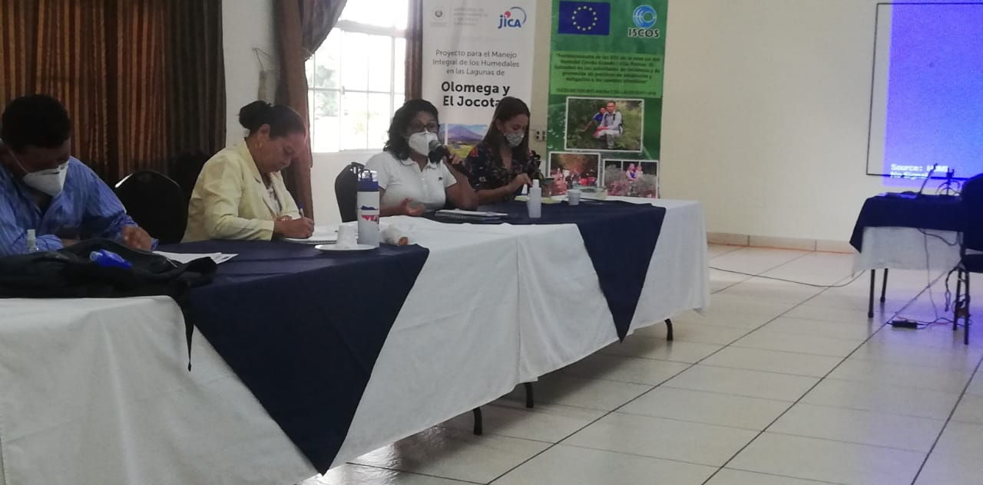
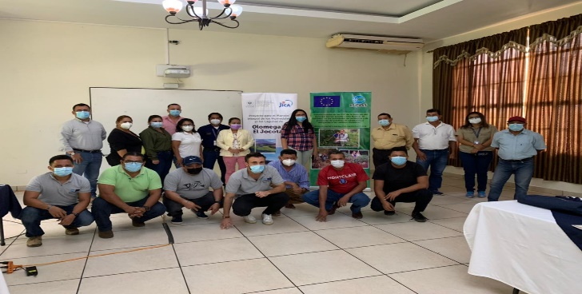

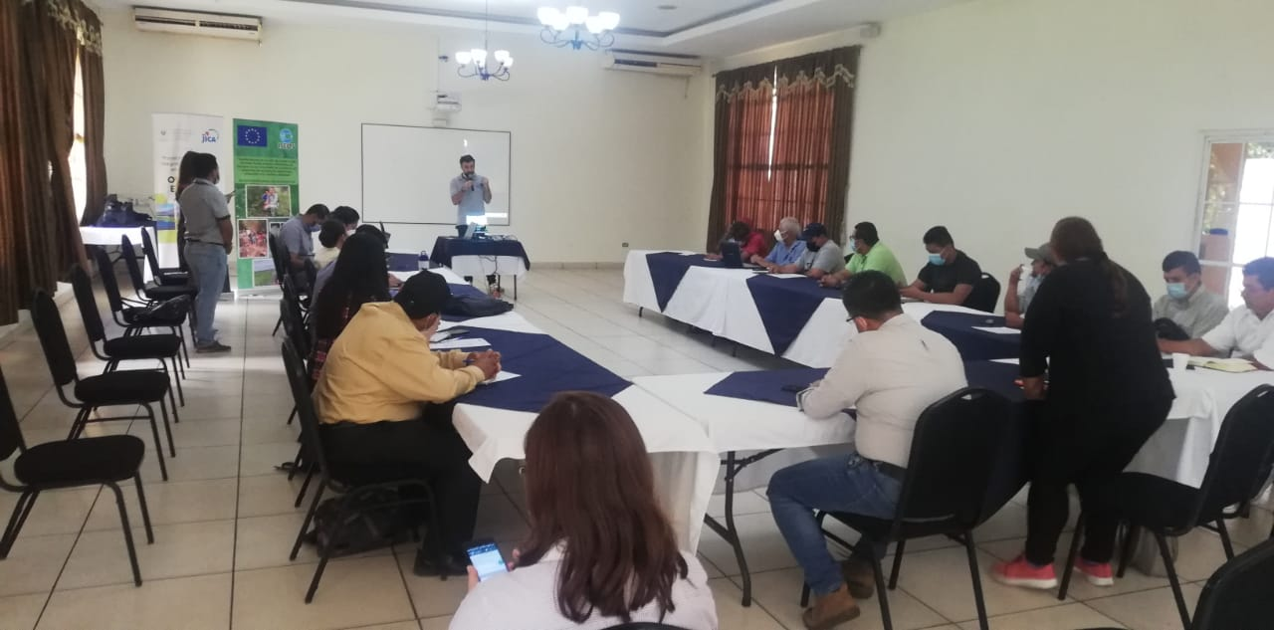
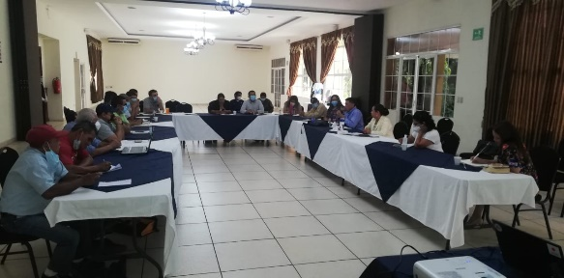

La “Convención Relativa a los humedales de Importancia Internacional, especialmente como Hábitat de Aves Acuáticas” conocida como Convención Ramsar fue ratificada por El Salvador en el mayo de 1999.
El Registro de Montreux es un Registro de los sitios Ramsar en los que se hubieran producido, se estuvieran produciendo o pudieran producirse modificaciones en las condiciones ecológicas. Esta “lista negra de Ramsar” se hizo a propósito de una recomendación en la Conferencia de las Partes del año 1990, como una forma de prestar más atención a ecosistemas que necesiten un especial cuidado.

